Identification de minéraux métallique

Exp 29

Poste y

Science

Présenté à
Daniel Blais

Par
Samuel Landry
Msi 02

ESV

20 avril 2023

But : Identifier des minéraux métalliques

Hypothèse : Je suppose que les minéraux métalliques sont les numéro 1 et 3

Matériel :
- Inconnue #1
- Inconnue #3
- Inconnue #19
- Inconnue #21
- Inconnue #32
Manipulation :
- Observer les inconnues
- Mettre les résultats dans le tableau des résultats
Résultat : Identification des minéraux métalliques
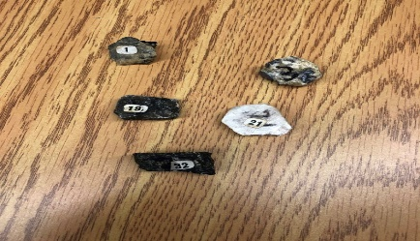 | Inconnues | Reflet
 | #1 | Brillant
 | #3 | Brillant
 | #19 | Mat
 | #21 | Mat
 | #32 | Mat

Analyse :
D’après mes résultat les inconnues #1 et #3 ont comme résultat brillant se qui veut dire qu’ils sont des minéraux métalliques.
Conclusion :
Mon hypothèse est vrai puisque les inconnues #1 et #3 ont comme résultat brillant se qui veut dire minéraux métalique.

